

БЕГОВАЯ ДОРОЖКА

CardioPower S300

**РУКОВОДСТВО ПОЛЬЗОВАТЕЛЯ**



***ВНИМАТЕЛЬНО ПРОЧИТАЙТЕ ДАННОЕ РУКОВОДСТВО ПЕРЕД УСТАНОВКОЙ И ЭКСПЛУАТАЦИЕЙ БЕГОВОЙ ДОРОЖКИ И СОХРАНИТЕ ЕГО ДЛЯ СПРАВКИ.***

***ВСЕ ЧЕРТЕЖИ УСТРОЙСТВА ПРИВЕДЕНЫ ТОЛЬКО ДЛЯ СПРАВКИ. ОРИЕНТИРУЙТЕСЬ НА КОМПЛЕКТ ПОСТАВКИ.***

**Содержание**

Техника безопасности...........................................................................................................................................................1

Установка...............................................................................................................................................................................3

Складывание........................................................................................................................................................................14

Инструкция по эксплуатации...............................................................................................................................................17

Советы по растяжке.............................................................................................................................................................27

Обслуживание......................................................................................................................................................................28

Регулировка бегового полотна............................................................................................................................................29

Отчеты об ошибках..............................................................................................................................................................30

Разнесенный вид.................................................................................................................................................................32

Список деталей....................................................................................................................................................................34

Условия обслуживания........................................................................................................................................................39

Отказ от ответственности Android Smart Treadmill System...............................................................................................42

**Техника безопасности**

Благодарим за выбор нашей беговой дорожки. Она была разработана и изготовлена таким образом, чтобы обеспечить долгие годы бесперебойной работы. Возможно, вы уже знакомы с подобными устройствами, однако, мы рекомендуем найти время для прочтения данной инструкции, которая была написана для того, чтобы вы получили наилучший опыт эксплуатации.

**Внимание**

1. С целью сокращения риска серьезных травм внимательно прочтите приведенные ниже правила техники безопасности перед использованием тренажера.
2. Перед началом любой программы следует проконсультироваться с врачом, чтобы определить, есть ли у вас какие-либо физические или медицинские состояния, которые могут создать риск для вашего здоровья и безопасности или помешать вам правильно использовать оборудование. Если вы принимаете лекарства, которые влияют на частоту сердечных сокращений, кровяное давление или уровень холестерина, консультация врача очень важна.
3. Обращайте внимание на сигналы своего тела. Неправильная или чрезмерная физическая нагрузка может повредить вашему здоровью. Прекратите тренировку, если у вас появятся какие-либо из следующих симптомов: боль, стеснение в груди, нерегулярное сердцебиение, сильная одышка, головокружение или тошнота. Если у вас возникло какое-либо из этих состояний, вам следует проконсультироваться с врачом, прежде чем продолжить программу тренировок.

**Электробезопасность**

Несоблюдение следующих мер предосторожности может повысить риск удара током и серьезных травм.

1. Всегда проверяйте шнур питания перед использованием. При обнаружении повреждений НЕ используйте шнур питания.
2. Никогда не трогайте шнур питания влажными руками.
3. Поместите шнур питания таким образом, чтобы он не был зажат и не находился под ногами.
4. С беговой дорожкой рекомендуется использовать только шнур питания, поставляемый в комплекте.

**Общая техника безопасности**

1. Используйте тренажер только так, как это описано в данной инструкции.
2. Убедитесь, что напряжение в сети питания совпадает с указанным на шнуре питания.
3. Владелец несет ответственность за информирование всех пользователей оборудования обо всех мерах предосторожности.
4. Беговая дорожка тяжелая. Доставать из коробки и собирать беговую дорожку должны двое взрослых людей.
5. Перед сборкой убедитесь, что беговая дорожка не подключена в сеть питания (настенную розетку).
6. Используйте беговую дорожку на твердой ровной поверхности с защитным покрытием для пола или ковра. Свободное пространство вокруг беговой дорожки должно составлять не менее 2 х 1 метр.
7. Избегайте воздействия на беговую дорожку излишней влаги или пыли.
8. Перед использованием беговой дорожки проверьте надежность крепления гаек и болтов.
9. Чтобы обеспечить максимальную безопасность во время упражнений, регулярно проверяйте тренажер на наличие повреждений и износа деталей. Дефективные компоненты необходимо немедленно заменить. Не используйте беговую дорожку до их замены.
10. Беговая дорожка была проверена и сертифицирована согласно стандарту EN957 класса H.C. Она подходит только для домашнего использования.
11. Торможение контролируется ременным механизмом питания.
12. Оборудование не подходит для применения в терапевтических целях.
13. Не допускайте детей и домашних животных к оборудованию. Тренажер предназначен только для взрослых.
14. Носите подходящую одежду во время использования оборудования. Избегайте свободной одежды, которая может застрять в оборудовании или может ограничить движение.
15. Не выгибайте спину при использовании беговой дорожки; всегда старайтесь держать спину прямо.
16. Если во время тренировки вы почувствовали боль или головокружение, немедленно остановитесь и отдохните.
17. Датчик пульса не является медицинским приспособлением. На точность данных могут повлиять различные факторы, включая движение пользователя. Датчик предназначен только для ориентировочной помощи в определения ЧСС в процессе тренировки и не служит для точного измерения.
18. При подъеме или перемещении оборудования необходимо соблюдать осторожность, чтобы не повредить спину. Всегда используйте правильные техники подъема и/или обратитесь за помощью.
19. Беговая дорожка оснащена ключом безопасности. Используйте ключ безопасности при использовании беговой дорожки для экстренной остановки ее работы. В экстренной ситуации поместите обе руки на поручни, а ноги на нескользящую поверхность главной рамы. После этого достаньте ключ безопасности из компьютера, чтобы немедленно остановить беговую дорожку.
20. Все подвижные элементы требуют еженедельного обслуживания. Каждый раз проверяйте их перед использованием. Если какой-то из компонентов сломан или ослаблен, немедленно почините его. Использовать беговую дорожку можно только после замены или починки любых поврежденных компонентов.
21. Лица с ограниченными возможностями и инвалиды должны использовать тренажер только под наблюдением и в присутствии другого человека, который может обеспечить поддержку и предоставить инструкции.
22. Не допускайте детей и домашних животных к оборудованию. Тренажер предназначен только для взрослых.
23. Тренажер должен быть заземлен. Иначе присутствует риск удара током.

**Сборка**

Ниже в разнесенном виде изображены компоненты тренажера. Внимательно сверьте содержимое коробки с приведенным ниже списком.

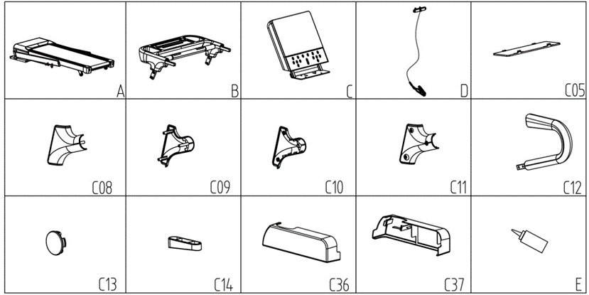

**Список компонентов**

|  |  |  |  |  |  |  |  |  |
| --- | --- | --- | --- | --- | --- | --- | --- | --- |
| **№** | **Название** | **Характер-ка** | **Кол-во** |  | **№** | **Название** | **Характер-ка** | **Кол-во** |
| A | Главная рама в сборе |  | 1 | C11 | Внутренний кожух правой стойки |  | 1 |
| B | Электронная плата в сборе |  | 1 | C12 | Мягкая накладка |  | 2 |
| C | Панель в сборе |  | 1 | C13 | Накладка на винт |  | 4 |
| D | Ключ безопасности в сборе |  | 1 | C14 | Втулка поручня |  | 2 |
| C05 | Средний и нижний кожухи эл. платы |  | 1 | C36 | Левый нижний кожух |  | 1 |
| C08 | Внешний кожух левой стойки |  | 1 | C37 | Правый нижний кожух |  | 1 |
| C09 | Внешний кожух правой стойки |  | 1 | E | Смазка |  | 1 |
| C10 | Внутренний кожух левой стойки |  | 1 |  |  |  |  |

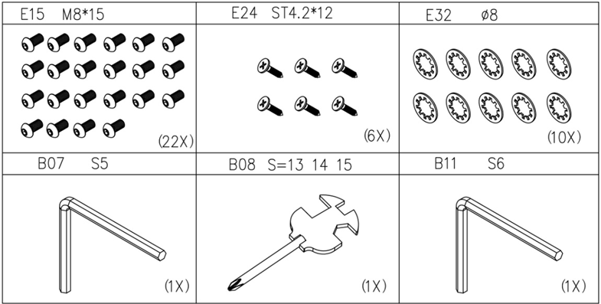

**Примечание: НЕ подключайте тренажер к сети до окончания сборки.**

**Шаги установки**

1. Распаковка



1. Установка стоек

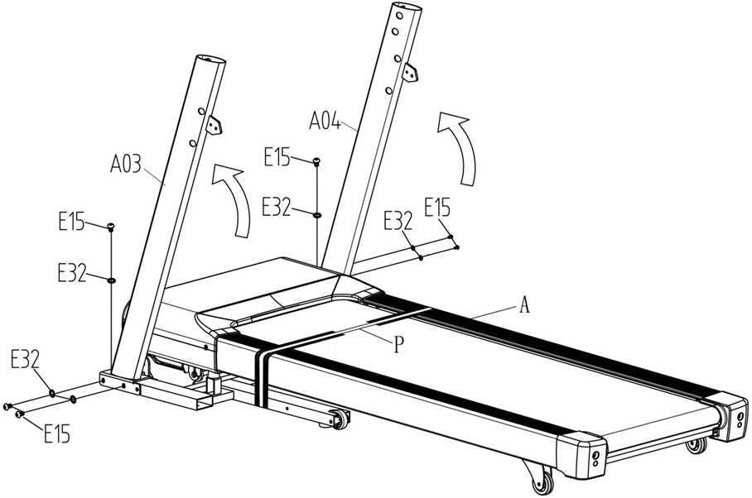

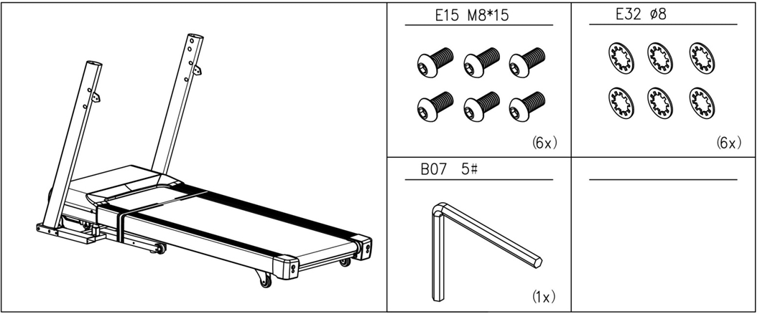

1. Установка опоры приборной панели и подключение средней и нижней линий электронной платы.

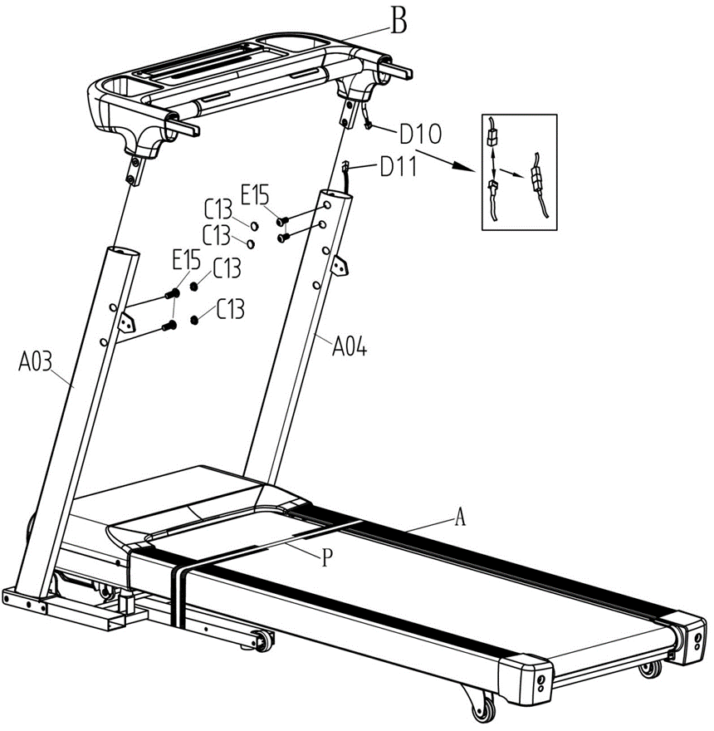

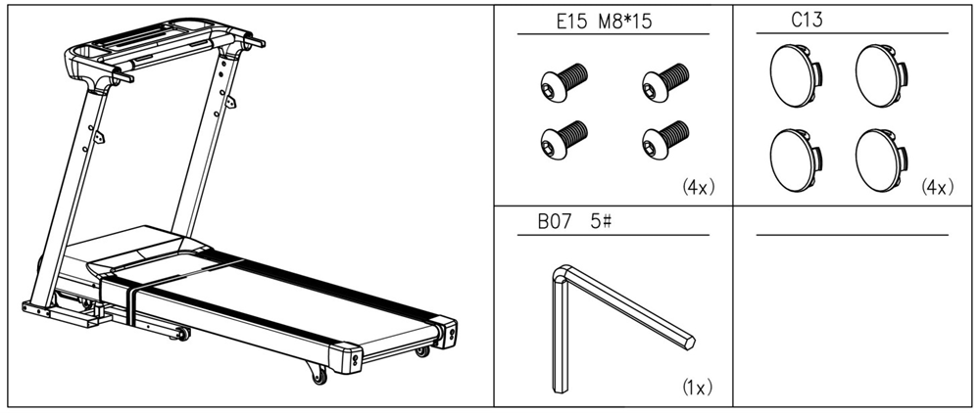

1. Установка панели

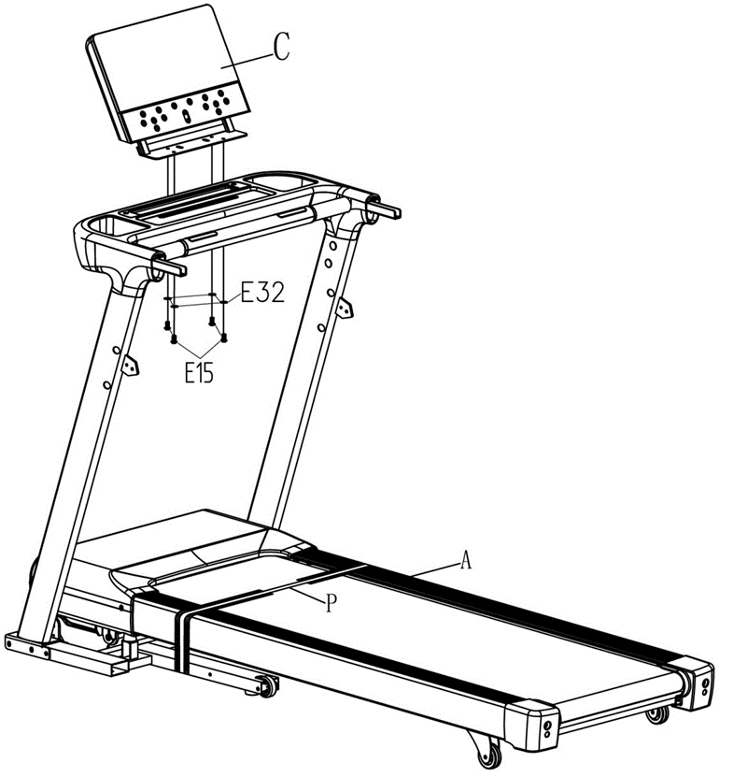

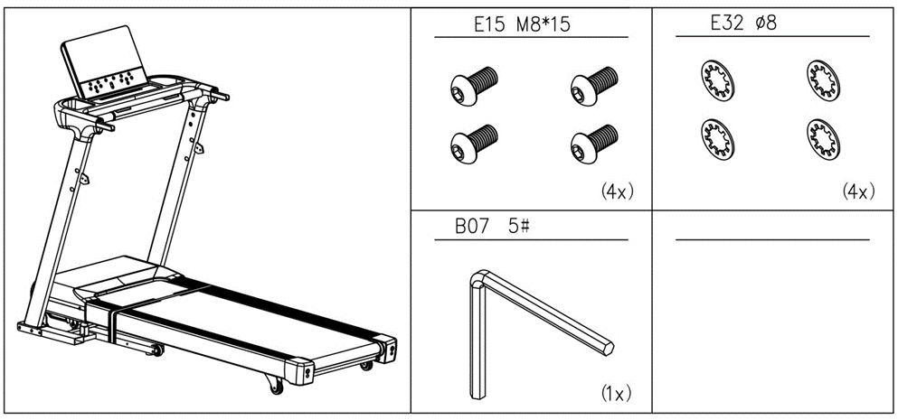

1. Подключение проводов панели и установка среднего и нижнего кожухов электронной платы.

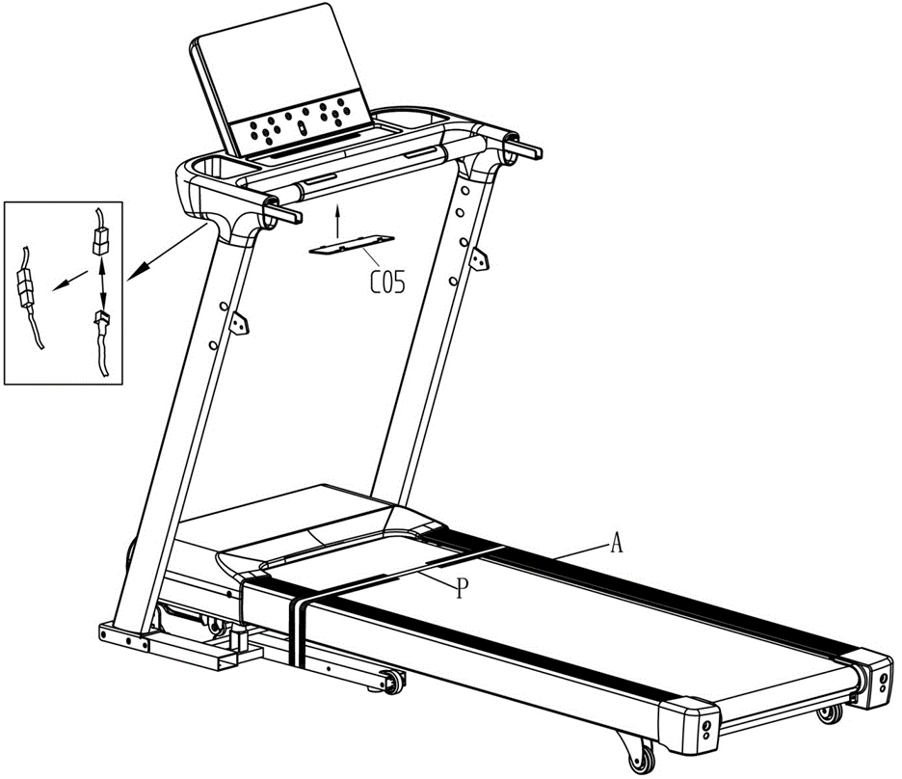

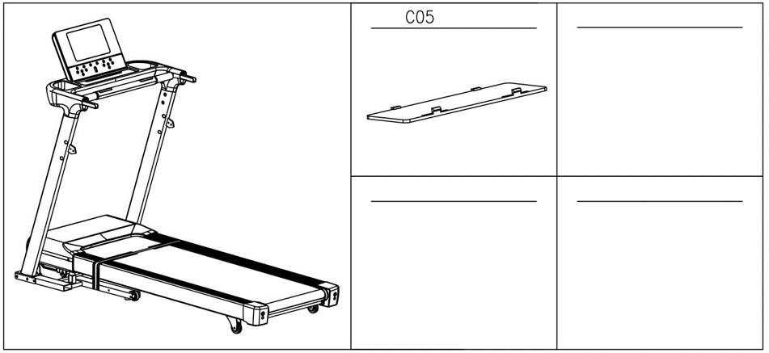

1. Установка левого и правого поручней.

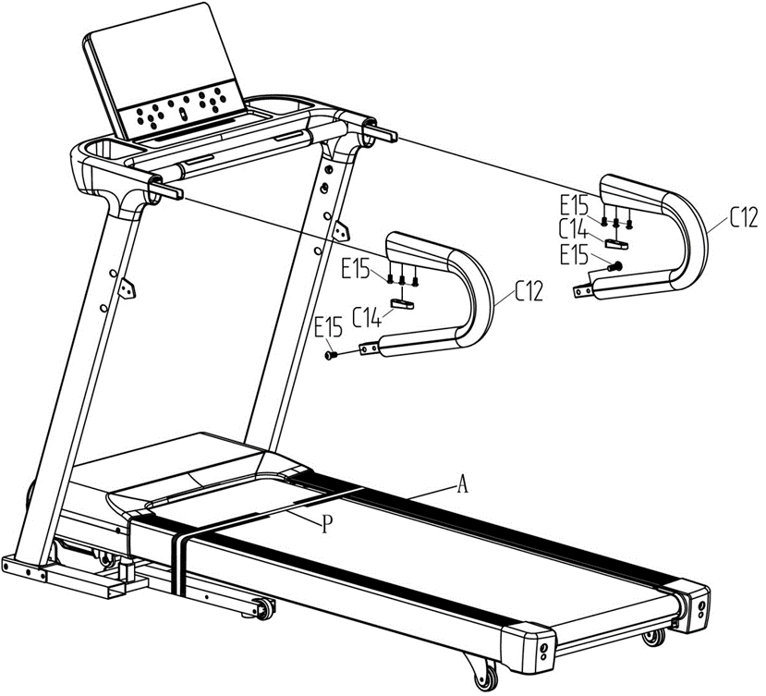

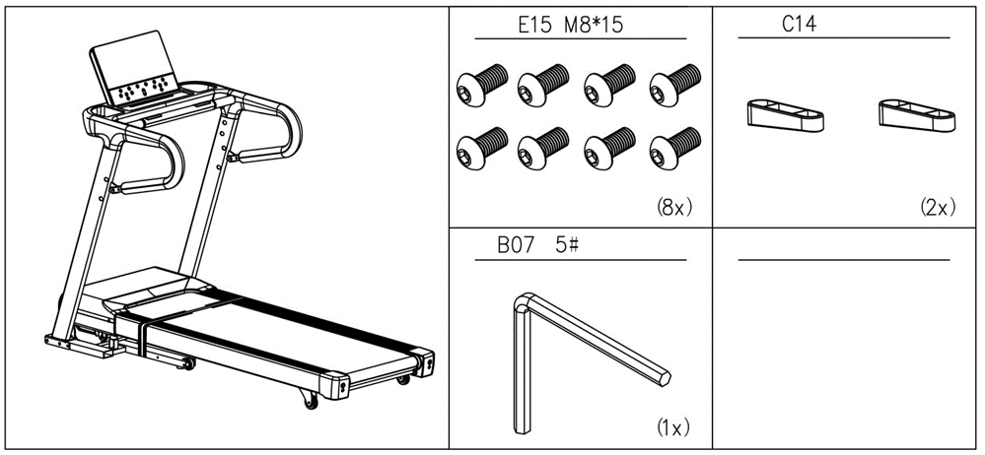

1. Установка кожухов стоек.

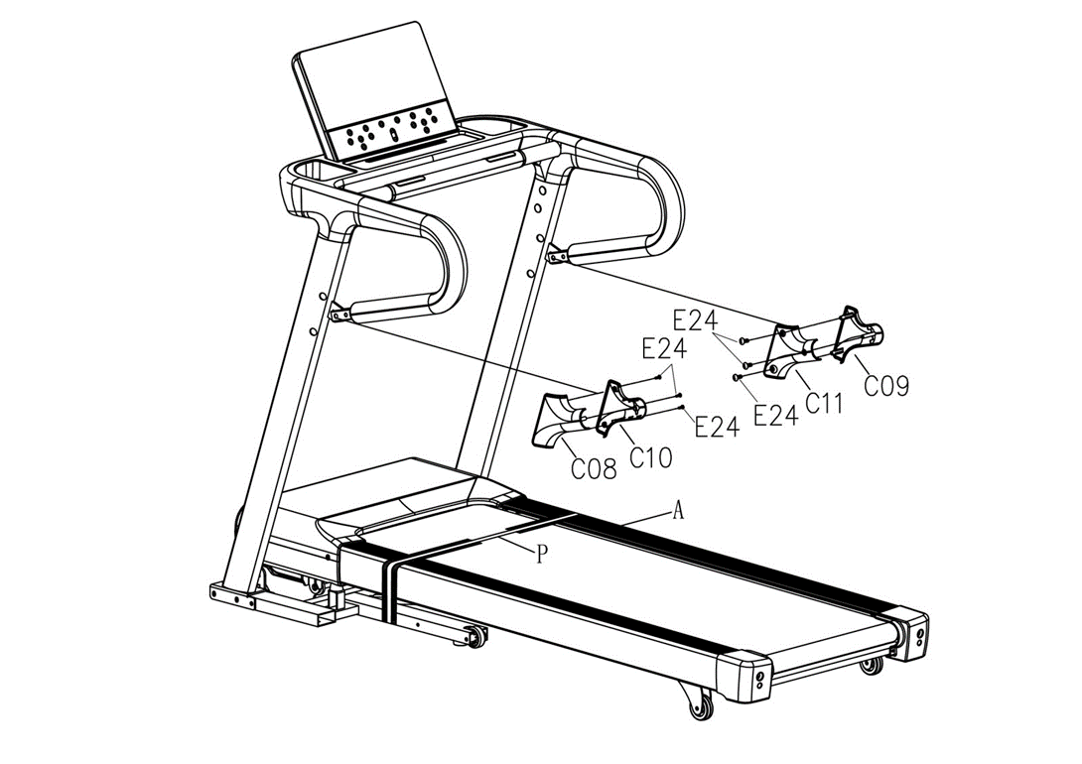

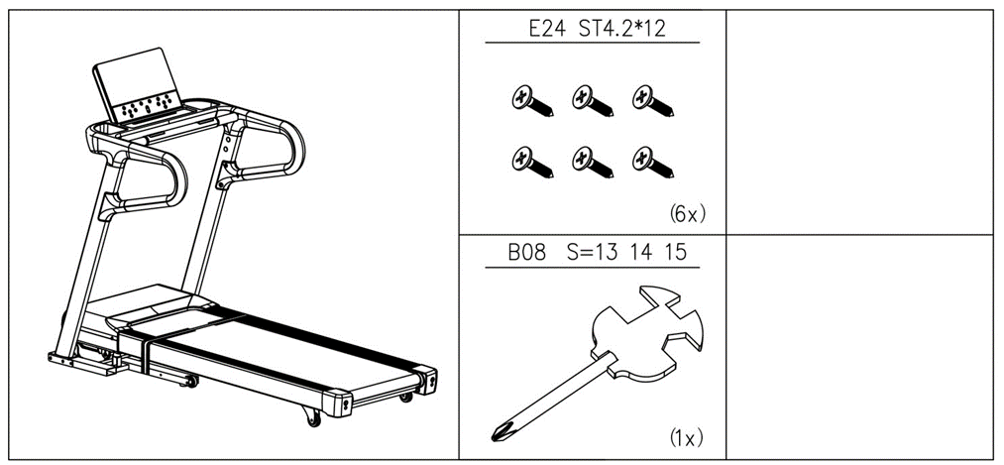

1. Установка левого и правого нижних кожухов.

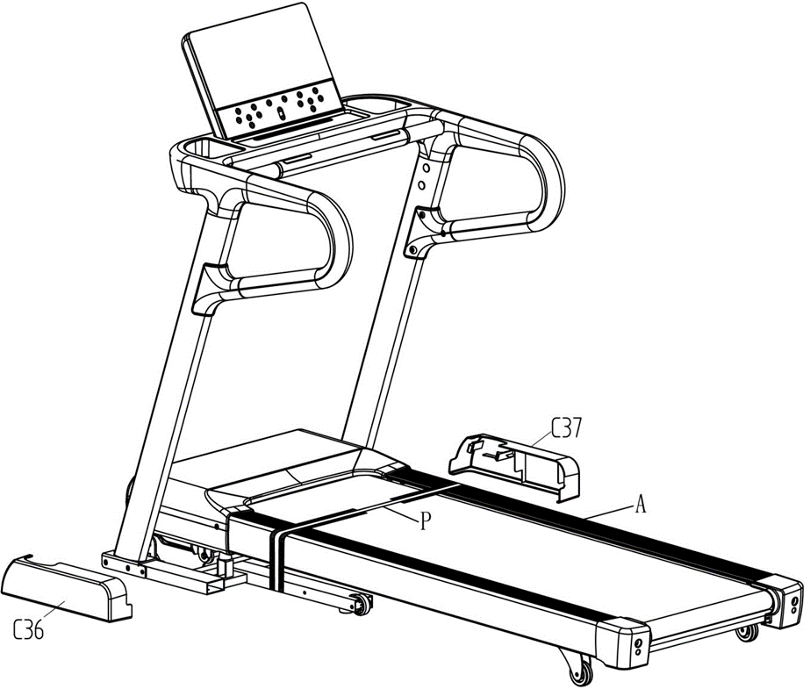

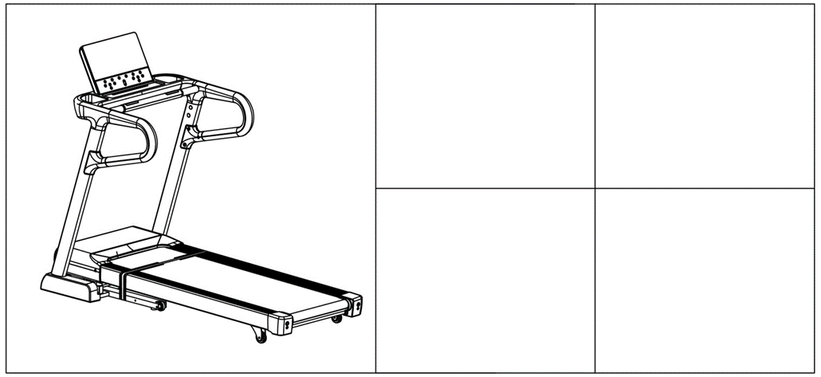

1. Используйте ножницы, чтобы разрезать стяжку.

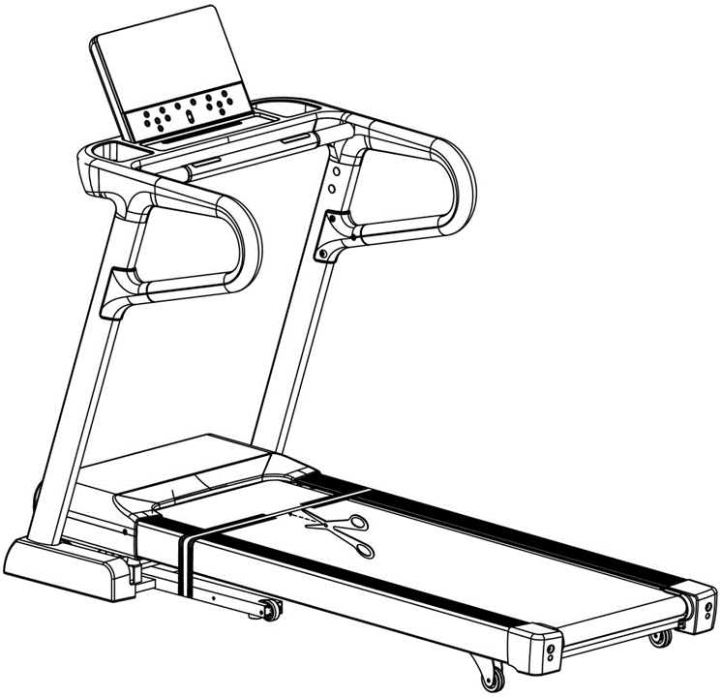

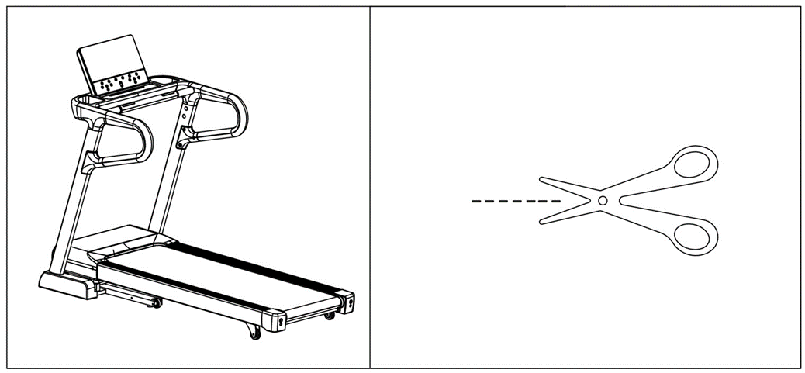

1. Снимите предохранитель деки.

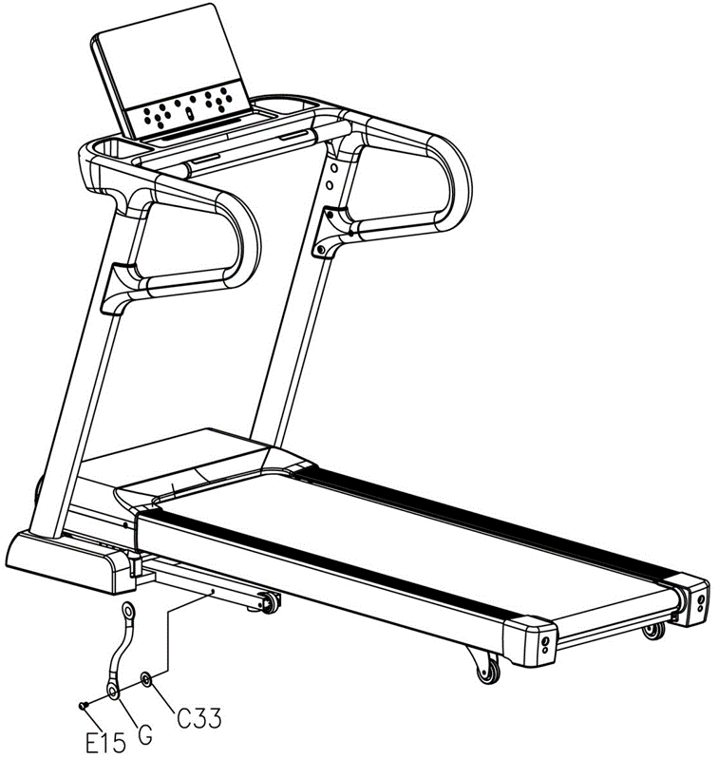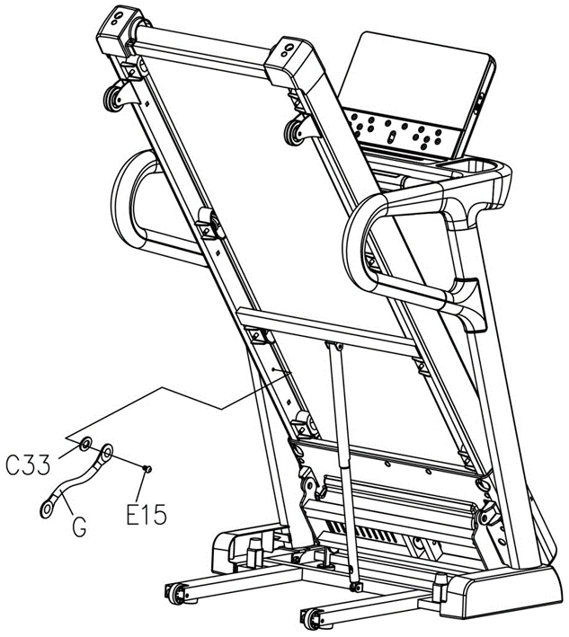

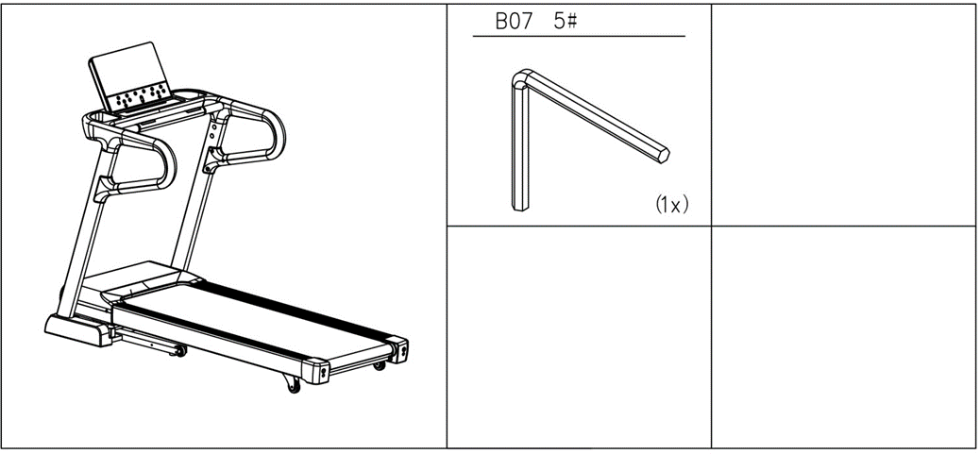

**Складывание**

**Складывание тренажера**



**Раскладывание тренажера**

1. Держите деку обеими руками.
2. Надавите на место сгиба подпорки.
3. Потяните деку вниз обеими руками, отпустите подпорку, и дека автоматически опустится.



**Перемещение тренажера**

1. Сначала сложите тренажер.
2. Держите деку обеими руками, а затем поднимите одну стопу и наступите на колесико тренажера.
3. Потяните деку вниз обеими руками. Когда колесики коснутся земли, беговую дорожку можно перемещать.





**Выравнивание беговой дорожки**

Выравнивание уровня беговой дорожки производится на фабрике. Если дорожка стоит на неровном полу, отрегулируйте ручку C30, как показано на рисунке ниже.



**Использование ключа безопасности**

1. Вставьте ключ безопасности в отверстие на компьютере перед использованием тренажера.
2. Настоятельно рекомендуется закрепить клипсу ключа безопасности на одежде во время тренировки во избежание несчастных случаев.



**Инструкция по эксплуатации**





**Дисплей**

| **№** | **Дисплей** | **Описание функций** |
| --- | --- | --- |
| 1 |  | Окно **TIME** (Время):показывает время. Диапазон отображения времени – 0:00-18ч. Когда показатель доходит до максимума, отсчет остановится и начнется снова с 0:00. В режиме обратного отсчета время уменьшается от установленной величины до нуля (Максимальная величина параметра – 99 минут на экране ММ:СС, например, 99:00). Когда отсчет доходит до 0:00, беговая дорожка постепенно замедляется и останавливается, а на дисплее появляется сообщение "End" (Конец). Через 5 секунд после полной остановки беговая дорожка входит в режим ожидания. |
| 2 |  | Окно **SPEED** (Скорость): показывает текущую скорость в режиме работы. Диапазон отображения времени – 0.8-18.0 км/ч. |
| 3 |  | Окно **DISTANCE** (Расстояние): показывает "HRC" в режиме HRC (Контроль ЧСС) и "FAT" при применении функции FAT (Уровень жировой ткани). При отображении расстояния прямой отсчет ведется от 0.00 до 99.99. Когда показатель доходит до максимума, отсчет остановится и снова начнется с 0.00. В режиме обратного отсчета время уменьшается от установленной величины до нуля. Когда отсчет доходит до 0, беговая дорожка постепенно замедляется и останавливается, а на дисплее появляется сообщение "End" (Конец). Через 5 секунд после полной остановки беговая дорожка входит в режим ожидания. |
| 4 |  | Окно **PULSE** (Пульс): когда пользователь держится за датчики пульса обеими руками, система автоматически определяет и показывает частоту сердечных сокращений пользователя в данном окне. Диапазон отображения ЧСС – 50-200 уд/мин. (Эти данные предназначены только для справки и не могут использоваться в медицинских целях） |
| 5 |  | Окно **INCLINE/CALORIE** (Наклон/Калории): каждые 5 секунд переключает отображение наклона и калорий в режиме бега. Когда отображается показатель калорий, прямой отсчет ведется 0.0 до 999. Когда показатель доходит до максимума, отсчет остановится и снова начнется с 0.0. В режиме обратного отсчета время уменьшается от установленной величины до нуля. Когда отсчет доходит до 0, беговая дорожка постепенно замедляется и останавливается, а на дисплее появляется сообщение "End" (Конец). Через 5 секунд после полной остановки беговая дорожка входит в режим ожидания. Диапазон отображения параметра наклона – 0-15. |

**Функции кнопок**

|  |  |  |
| --- | --- | --- |
| **№** | **Значок** | **Описание функций** |
| 1 |  | Кнопка **START/STOP** (Пуск/Стоп): Когда питание включено, а ключ безопасности вставлен в компьютер, вы в любое можете нажать эту кнопку для запуска или остановки работы беговой дорожки. Если тренажер запускается в ручном режиме, полотно начнет двигаться на минимальной скорости с минимальным наклоном. |
| 2 |  | Кнопка **INCLINE +/-** (Наклон): диапазон регулировки от 0 до 15. Шаг регулировки – 1 сегмент/нажатие. При удерживании кнопки в течение 0.5 секунд увеличение или уменьшение происходит автоматически. |
| 3 |  | Кнопка **SPEED +/-** (Скорость): диапазон регулировки от 0.8 до 18 км/ч. Шаг регулировки – 0.1 км/нажатие. При удерживании кнопки в течение 0.5 секунд увеличение или уменьшение происходит автоматически. |
| 4 |  | **PROGRAM** (Программа) – кнопка выбора программы. Нажмите эту кнопку для выбора программ по кругу: "P1 (РУЧНАЯ), P2 (ИНТЕРВАЛЬНАЯ), P3 (ПОХУДЕНИЕ), P4 (ХОДЬБА), P5 (БЕЗ ТРУСЦОЙ), P6 (БЕГ), P7, P8, P9, P10, P11, P12, HRC (КЧСС), FAT (Уровень жировой ткани)". |
| 5 |  | **MODE** (Режим) – кнопка выбора режима. Нажмите эту кнопку для выбора режима по кругу: "30:00", “1.00" и "50.0". ("30:00" – режим обратного отсчета времени, "1.00" – режим обратного отсчета расстояния, "50.0" – режим обратного отсчета калорий.) Во время выбора функции окно будет гореть. Используйте кнопки SPEED+ (Скорость+) и SPEED- (Скорость-) или INCLINE+ (Наклон+) и INCLINE- (Наклон-) для установки показателей, а затем нажмите кнопку START (Пуск) для начала пробежки. |
| 6 |  | Кнопка **MANUAL** (Ручная): Нажмите кнопку MANUAL (Ручная) для быстрого перехода к программе P1 (РУЧНАЯ). После нажатия кнопки быстрого перехода к программе, в окне времени отобразится "30:00". Вы можете установить время программы с помощью кнопок SPEED+ (Скорость+) и SPEED- (Скорость-), либо нажать кнопку START (Пуск) для начала пробежки. |
| 7 |  | Кнопка **INTERVAL** (Интервальная): Нажмите кнопку INTERVAL (Интервальная) для быстрого перехода к программе P2 (ИНТЕРВАЛЬНАЯ). После нажатия кнопки быстрого перехода к программе, в окне времени отобразится "30:00". Вы можете установить время программы с помощью кнопок SPEED+ (Скорость+) и SPEED- (Скорость-), либо нажать кнопку START (Пуск) для начала пробежки. |
| 8 |  | Кнопка **LOSE WEIGHT** (Похудение): Нажмите кнопку LOSE WEIGHT (Похудение) для быстрого перехода к программе P3 (ПОХУДЕНИЕ). После нажатия кнопки быстрого перехода к программе, в окне времени отобразится "30:00". Вы можете установить время программы с помощью кнопок SPEED+ (Скорость+) и SPEED- (Скорость-), либо нажать кнопку START (Пуск) для начала пробежки. |
| 9 |  | Кнопка **WALK** (Ходьба): Нажмите кнопку WALK (Ходьба) для быстрого перехода к программе P4 (Ходьба). После нажатия кнопки быстрого перехода к программе, в окне времени отобразится "30:00". Вы можете установить время программы с помощью кнопок SPEED+ (Скорость+) и SPEED- (Скорость-), либо нажать кнопку START (Пуск) для начала пробежки. |
| 10 |  | Кнопка **JOG** (Бег трусцой): Нажмите кнопку JOG (Бег трусцой) для быстрого перехода к программе P5 (БЕГ ТРУСЦОЙ). После нажатия кнопки быстрого перехода к программе, в окне времени отобразится "30:00". Вы можете установить время программы с помощью кнопок SPEED+ (Скорость+) и SPEED- (Скорость-), либо нажать кнопку START (Пуск) для начала пробежки. |
| 11 |  | Кнопка **RUN** (Бег): Нажмите кнопку RUN (Бег) для быстрого перехода к программе P6 (БЕГ). После нажатия кнопки быстрого перехода к программе, в окне времени отобразится "30:00". Вы можете установить время программы с помощью кнопок SPEED+ (Скорость+) и SPEED- (Скорость-), либо нажать кнопку START (Пуск) для начала пробежки. |

**Быстрый запуск**

1. Нажмите на выключатель питания; вставьте ключ безопасности в отведенное место на панели.
2. Нажмите кнопку “START” (Пуск). Система запустит 3-секундный обратный отсчет, раздастся звуковой сигнал, а в окне отобразится обратный отсчет. Тренажер начнет работу на скорости 0.8км/ч после обратного отсчета от 3 до 1.
3. При необходимости нажмите SPEED+ (Скорость+) и SPEED- (Скорость-) для изменения скорости; нажмите INCLINE+ (Наклон+) и INCLINE- (Наклон-) для изменения наклона.

**Ручной режим**

1. Нажмите “START” (Пуск) в режиме ожидания. Тренажер начнет работу на скорости 0.8км/ч, а во всех окнах начнется отсчет от 0. Нажмите SPEED+ (Скорость+) и SPEED- (Скорость-) для изменения скорости и INCLINE+ (Наклон+) и INCLINE- (Наклон-) для изменения наклона.
2. Нажмите кнопку “MODE” (Режим) в режиме ожидания, чтобы перейти к режиму обратного отсчета времени. На экране в окне “TIME” (Время) отобразится “30:00”. Нажмите SPEED+ (Скорость+) и SPEED- (Скорость-) или INCLINE+ (Наклон+) и INCLINE- (Наклон-) для установки целевого показателя времени от 5:00 до 99:00.
3. Нажмите кнопку “MODE” (Режим) 2 раза в режиме ожидания, чтобы перейти к режиму обратного отсчета расстояния. На экране отобразится "1.00". Нажмите SPEED+ (Скорость+) и SPEED- (Скорость-) или INCLINE+ (Наклон+) и INCLINE- (Наклон-) для установки целевого показателя расстояния. Диапазон установки расстояния – 0.50-99.90.
4. Нажмите кнопку режима для входа в режим обратного отсчета в режиме обратного отсчета расстояния. В окне калорий отобразится и начнет мигать "50.0". Нажмите кнопки INCLINE+ (Наклон+), INCLINE- (Наклон-), SPEED+ (Скорость+), и SPEED- (Скорость-) для установки показателя калорий в диапазоне 10.0-999.
5. После выбора одного из трех режимов обратного отсчета и завершения настройки нажмите кнопку START (Пуск). Беговая дорожка начнет работу после 3-секундного обратного отсчета. Нажмите кнопки SPEED+ (Скорость+) и SPEED- (Скорость-) для регулировки скорости или кнопки INCLINE+ (Наклон+) и INCLINE- (Наклон-) для регулировки наклона; нажмите кнопку “STOP” (Стоп) для остановки тренажера.

**Быстрые и встроенные программы**

Вы можете войти во встроенную программу, нажав на быстрые кнопки доступа к программам или нажать кнопку "PROGRAM" (Программа). В окне ВРЕМЯ отобразится время бега по умолчанию – “30:00” – и начнет постоянно мигать. Вы можете изменить время бега, нажав кнопок SPEED+ (Скорость+) и SPEED- (Скорость-) или INCLINE+ (Наклон+) и INCLINE- (Наклон-). Нажмите кнопку “START” (Пуск), и тренажер начнет работу спустя 3 секунды. Каждая программа разделена на 16 сегментов, где время каждого сегмента = установленное время / 16 сегментов. При завершении предыдущего сегмента беговая дорожка автоматически переходит к следующему. Когда программа переходит к следующему сегменту, система издает три звуковых сигнала; скорость и наклон изменятся в соответствии с предварительно заданными параметрами. После прохождения всех сегментов программа закончится, наклон вернется в положение 0, а беговая дорожка постепенно остановится. Вы можете нажать кнопки SPEED+ (Скорость+) и SPEED- (Скорость-) для регулировки скорости или кнопки INCLINE+ (Наклон+) и INCLINE- (Наклон-) для регулировки наклона во время тренировки. Показатели скорости и наклона будут регулироваться автоматически, в соответствии с заданными параметрами сегмента программы. Вы также можете нажать кнопку STOP (Стоп) или достать ключ безопасности для прекращения работы тренажера во время тренировки. По завершении программы система издаст три звуковых сигнала, беговое полотно замедлится и плавно остановится, а на дисплее отобразится "End" (Конец). Беговая дорожка войдет в режим ожидания спустя 5 секунд после полной остановки.

**Описание программ**

СКОРОСТЬ – показатель скорости. Каждая программа делит время тренировки на 16 равных сегментов. У каждого сегмента своя скорость.

|  |  |  |  |  |  |  |  |  |  |  |  |  |  |  |  |  |  |
| --- | --- | --- | --- | --- | --- | --- | --- | --- | --- | --- | --- | --- | --- | --- | --- | --- | --- |
| **СЕГМЕНТ ПРОГРАММА** | | **Установленное время /16 = Время каждого сегмента** | | | | | | | | | | | | | | | |
| 1 | 2 | 3 | 4 | 5 | 6 | 7 | 8 | 9 | 10 | 11 | 12 | 13 | 14 | 15 | 16 |
| **P1 (РУЧНАЯ)** | **СКОРОСТЬ** | 5 | 5 | 5 | 5 | 5 | 5 | 5 | 5 | 5 | 5 | 5 | 5 | 5 | 5 | 5 | 5 |
| **НАКЛОН** | 2 | 2 | 2 | 2 | 2 | 2 | 2 | 2 | 2 | 2 | 2 | 2 | 2 | 2 | 2 | 2 |
| **P2 (ИНТЕРВАЛЬНАЯ)** | **СКОРОСТЬ** | 5 | 10 | 10 | 5 | 5 | 10 | 10 | 5 | 5 | 10 | 10 | 5 | 5 | 10 | 10 | 5 |
| **НАКЛОН** | 2 | 2 | 4 | 4 | 6 | 6 | 6 | 6 | 4 | 4 | 4 | 4 | 2 | 2 | 2 | 2 |
| **P3 (ПОХУДЕНИЕ)** | **СКОРОСТЬ** | 5 | 5 | 8 | 8 | 5 | 5 | 5 | 8 | 8 | 5 | 5 | 5 | 8 | 8 | 5 | 5 |
| **НАКЛОН** | 2 | 2 | 4 | 4 | 4 | 4 | 4 | 4 | 4 | 4 | 4 | 4 | 2 | 2 | 2 | 2 |
| **P4 (ХОДЬБА)** | **СКОРОСТЬ** | 5 | 7 | 7 | 8 | 8 | 7 | 7 | 10 | 10 | 7 | 5 | 5 | 7 | 7 | 10 | 5 |
| **НАКЛОН** | 2 | 2 | 4 | 4 | 4 | 4 | 4 | 4 | 4 | 4 | 4 | 4 | 2 | 2 | 2 | 2 |
| **P5 (БЕЗ ТРУСЦОЙ)** | **СКОРОСТЬ** | 5 | 9 | 9 | 11 | 11 | 12 | 5 | 5 | 9 | 9 | 11 | 11 | 12 | 9 | 9 | 5 |
| **НАКЛОН** | 2 | 2 | 4 | 4 | 4 | 4 | 4 | 4 | 4 | 4 | 4 | 4 | 2 | 2 | 2 | 2 |
| **P6 (БЕГ)** | **СКОРОСТЬ** | 5 | 7 | 8 | 10 | 12 | 10 | 8 | 5 | 5 | 8 | 10 | 12 | 10 | 8 | 7 | 5 |
| **НАКЛОН** | 2 | 2 | 4 | 4 | 6 | 6 | 6 | 6 | 4 | 4 | 4 | 4 | 2 | 2 | 2 | 2 |
| **P7** | **СКОРОСТЬ** | 5 | 6 | 6 | 6 | 7 | 8 | 10 | 10 | 8 | 9 | 10 | 10 | 8 | 6 | 5 | 5 |
| **НАКЛОН** | 0 | 5 | 5 | 5 | 4 | 4 | 4 | 3 | 3 | 3 | 3 | 4 | 4 | 4 | 0 | 0 |
| **P8** | **СКОРОСТЬ** | 5 | 5 | 5 | 5 | 6 | 7 | 5 | 6 | 7 | 5 | 6 | 7 | 5 | 5 | 5 | 5 |
| **НАКЛОН** | 0 | 4 | 4 | 4 | 3 | 3 | 6 | 6 | 6 | 7 | 7 | 8 | 8 | 9 | 0 | 0 |
| **P9** | **СКОРОСТЬ** | 5 | 5 | 5 | 8 | 9 | 9 | 6 | 8 | 9 | 6 | 8 | 9 | 6 | 6 | 5 | 5 |
| **НАКЛОН** | 0 | 5 | 5 | 5 | 6 | 6 | 6 | 7 | 8 | 9 | 9 | 9 | 10 | 10 | 0 | 0 |
| **P10** | **СКОРОСТЬ** | 5 | 6 | 6 | 9 | 9 | 6 | 9 | 10 | 6 | 10 | 11 | 11 | 6 | 6 | 5 | 5 |
| **НАКЛОН** | 0 | 5 | 5 | 6 | 6 | 6 | 4 | 4 | 6 | 6 | 5 | 5 | 8 | 8 | 0 | 0 |
| **P11** | **СКОРОСТЬ** | 5 | 6 | 7 | 8 | 9 | 7 | 6 | 8 | 10 | 10 | 8 | 8 | 7 | 6 | 5 | 5 |
| **НАКЛОН** | 0 | 6 | 6 | 6 | 7 | 5 | 8 | 8 | 4 | 4 | 4 | 5 | 5 | 8 | 0 | 0 |
| **P12** | **СКОРОСТЬ** | 5 | 7 | 10 | 12 | 9 | 9 | 12 | 12 | 9 | 9 | 12 | 12 | 7 | 7 | 5 | 5 |
| **НАКЛОН** | 0 | 5 | 3 | 2 | 6 | 6 | 2 | 2 | 2 | 2 | 2 | 4 | 5 | 6 | 0 | 0 |

**Пользовательская программа**

ПОЛЬЗОВАТЕЛЬСКАЯ программа – это персональная программа тренировки, настраиваемая пользователем. Пользователь может создать одну персональную пользовательскую программу тренировки.

1. Настройка ПОЛЬЗОВАТЕЛЬСКОЙ программы:

Нажмите кнопку MANUAL (Ручная) для входа в РУЧНУЮ программу в режиме ожидания, либо несколько раз нажмите кнопку PROGRAMS (Программа), пока в окне не загорится "P01". В окне TIME (Время) появится и начнет мигать предварительно заданный показатель времени 30:00. Нажимайте кнопки SPEED+ (Скорость+), SPEED- (Скорость-), INCLINE+ (Наклон+) или INCLINE- (Наклон-) для установки желаемого времени тренировки; нажмите кнопку режим для установки параметров программы, а затем установите первый временной период. Используйте кнопки SPEED+ (Скорость+) и SPEED- (Скорость-) или кнопки быстрого доступа для настройки скорости, и кнопки INCLINE+ (Наклон+) и INCLINE- (Наклон-) или кнопки быстрого доступа для настройки наклона. Нажмите кнопку MODE (Режим) для завершения настройки первого периода времени и войти в режим настройки второго периода. Повторите процесс настройки для всех 16 сегментов. По завершении настройки данные будут сохранены до тех пор, пока вы не сбросите их в следующий раз (При данной настройке сохраняются только показатели скорости. Время составляет 30:00 по умолчанию). При отключении питания эти данные не будут утеряны.

1. Запуск ПОЛЬЗОВАТЕЛЬСКОЙ программы:

Нажмите кнопку MANUAL (Ручная) для входа в РУЧНОЙ режим, либо несколько раз нажмите кнопку PROGRAMS (Программа), пока в окне не загорится "P01". После настройки времени бега нажмите кнопку START (Пуск) для запуска.

1. Описание настройки ПОЛЬЗОВАТЕЛЬСКОЙ программы:

Каждая программа разделяется на 16 сегментов. При настройке программы необходимо установить скорость, наклон и время бега для каждого из 16 сегментов, прежде чем нажать кнопку START (Пуск) для запуска беговой дорожки.

**Определение уровня жировой ткани BODYFAT**

1. Нажимайте кнопку PROGRAMS (Программы) в режиме ожидания, пока в окне DISTANCE (Расстояние) не отобразится надпись "FAT". Это проверка уровня жировой ткани. Нажмите кнопку MODE (Режим) для настройки соответствующих параметров (F-1—Пол, F-2—Возраст, F-3—Рост, F-4—Вес, F-5-уровень жировой ткани). Используйте кнопки SPEED+ (Скорость+) и SPEED- (Скорость-) для установки показателей (F-1…F-4). Когда в окне F5 отобразится “---“, возьмитесь руками за рукоятки с датчиками пульса; спустя 5-6 секунд на экране будет показан ваш индекс массы тела.
2. Когда система войдет в меню настройки параметров режима определения уровня жировой ткани, на экране отобразится F-1, указывая на необходимость ввода параметра пола. В окне настройки отобразится "01", что соответствует мужскому полу. Вы можете использовать кнопки SPEED+ (Скорость+) и SPEED- (Скорость-) для выбора 01 (мужчина) или 02 (женщина).
3. Нажмите кнопку MODE (Режим). Когда на экране отобразится F-2, необходимо указать возраст. В окне настройки отобразится "25 (лет)". Вы можете использовать кнопки SPEED+ (Скорость+) и SPEED- (Скорость-) для установки возраста (Диапазон настройки: (10-99 лет).
4. Нажмите кнопку MODE (Режим). Когда на экране отобразится F-3, необходимо указать рост. В окне настройки отобразится "170 (см)". Вы можете использовать кнопки SPEED+ (Скорость+) и SPEED- (Скорость-) для установки роста (Диапазон настройки: 100-200 см).
5. Нажмите кнопку MODE (Режим). Когда на экране отобразится F-4, необходимо указать вес. В окне настройки отобразится "70 (кг)". Вы можете использовать кнопки SPEED+ (Скорость+) и SPEED- (Скорость-) для установки веса (Диапазон настройки: 20-150 кг).
6. Нажмите кнопку MODE (Режим). Когда в окне F5 отобразится “---“, возьмитесь руками за рукоятки с датчиками пульса; спустя 8 секунд на экране будет показан ваш индекс массы тела.
7. Наилучший показатель индекса массы тела находится в диапазоне от 20 до 25. Если индекс меньше 19, у вас нехватка массы тела; если индекс в диапазоне от 26 до 29, у вас есть лишний вес. Если индекс больше 30, у вас ожирение (эти данные носят исключительно справочный характер, не используйте их в медицинских целях).

|  |  |  |  |
| --- | --- | --- | --- |
| F-1 | Пол | 01-мужчина | 02-женщина |
| F-2 | Возраст | 10-99 | |
| F-3 | Рост | 100-200 | |
| F-4 | ВЕС | 20-150 | |
| F-5 | ИМТ | ≤19 | Худоба |
| = (20-25) | Норма |
| = (26-29) | Лишний вес |
| ≥30 | Ожирение |

**Программа контроля частоты сердечных сокращений КЧСС (опция)**

|  |  |  |  |  |  |  |  |  |  |  |  |  |  |  |  |
| --- | --- | --- | --- | --- | --- | --- | --- | --- | --- | --- | --- | --- | --- | --- | --- |
| **ВОЗ-**  **РАСТ** | **УД/МИН** | | |  | **ВОЗ-**  **РАСТ** | **УД/МИН** | | |  | **ВОЗ-**  **РАСТ** | **УД/МИН** | | | | |
| **H** | **ПО УМОЛЧАНИЮ** | **L** |  | **H** | **ПО УМОЛЧАНИЮ** | **L** |  | **H** | | **ПО УМОЛЧАНИЮ** | | **L** |
| 15 | 195 | 123 | 123 |  | 35 | 176 | 111 | 111 |  | 58 | 154 | | 97 | | 97 |
| 16 | 194 | 122 | 122 |  | 36 | 175 | 110 | 110 |  | 59 | | 153 | | 97 | 97 |
| 17 | 193 | 122 | 122 |  | 37 | 174 | 110 | 110 |  | 60 | 152 | | 96 | | 96 |
| 18 | 192 | 121 | 121 |  | 38 | 173 | 109 | 109 |  | 61 | 151 | | 95 | | 95 |
| 19 | 191 | 121 | 121 |  | 39 | 172 | 109 | 109 |  | 62 | 150 | | 95 | | 95 |
| 20 | 190 | 120 | 120 |  | 40 | 171 | 108 | 108 |  | 63 | 149 | | 94 | | 94 |
| 21 | 189 | 119 | 119 |  | 41 | 170 | 107 | 107 |  | 64 | 148 | | 94 | | 94 |
| 22 | 188 | 119 | 119 |  | 42 | 169 | 107 | 107 |  | 65 | 147 | | 93 | | 93 |
| 23 | 187 | 118 | 118 |  | 43 | 168 | 106 | 106 |  | 66 | 146 | | 92 | | 92 |
| 24 | 186 | 118 | 118 |  | 44 | 167 | 106 | 106 |  | 67 | 145 | | 92 | | 92 |
| 25 | 185 | 117 | 117 |  | 45 | 166 | 105 | 105 |  | 68 | 144 | | 91 | | 91 |
| 26 | 184 | 116 | 116 |  | 46 | 165 | 104 | 104 |  | 69 | 143 | | 91 | | 91 |
| 27 | 183 | 116 | 116 |  | 47 | 164 | 103 | 103 |  | 70 | 143 | | 90 | | 90 |
| 28 | 182 | 115 | 115 |  | 48 | 163 | 103 | 103 |  | 71 | 142 | | 90 | | 89 |
| 29 | 181 | 115 | 115 |  | 49 | 162 | 103 | 103 |  | 72 | 141 | | 90 | | 89 |
| 30 | 181 | 114 | 114 |  | 50 | 162 | 102 | 102 |  | 73 | 140 | | 90 | | 88 |
| 31 | 180 | 113 | 113 |  | 51 | 161 | 101 | 101 |  | 74 | 139 | | 90 | | 88 |
| 32 | 179 | 113 | 113 |  | 52 | 160 | 101 | 101 |  | 75 | 138 | | 90 | | 87 |
| 33 | 178 | 112 | 112 |  | 53 | 159 | 100 | 100 |  | 76 | 137 | | 90 | | 86 |
| 34 | 177 | 112 | 112 |  | 54 | 158 | 100 | 100 |  | 77 | 136 | | 90 | | 86 |
|  |  |  |  |  | 55 | 157 | 99 | 99 |  | 78 | 135 | | 90 | | 85 |
|  |  |  |  |  | 56 | 156 | 98 | 98 |  | 79 | 134 | | 90 | | 85 |
|  |  |  |  |  | 57 | 155 | 98 | 98 |  | 80 | 133 | | 90 | | 84 |

L-H: диапазон регулировки минимального и максимального показателя ЧСС

Кардиопрограмма Программа

1. Нажимайте кнопку PROG (Программа) в режиме ожидания, пока в окне расстояния не отобразится "HRC". Примечание:Если вы нажмете кнопку START (Пуск) на первом экране настройки режима КЧСС, система автоматически порекомендует вам параметры контроля (возраст: 30 лет, целевой пульс: 114, максимальная скорость по умолчанию: 10.0 км/ч).
2. Если вы нажмете кнопку MODE (Режим) для входа в режим настройки возраста, в окне отобразится показатель возраста по умолчанию – 30. Вы можете установить необходимый показатель с помощью кнопок SPEED+ (Скорость+), SPEED- (Скорость-), INCLINE+ (Наклон+) или INCLINE- (Наклон-). Диапазон установки возраста – 15-80 лет (См. таблицу КЧСС для справки).
3. После установки возраста нажмите кнопку MODE (Режим) и система автоматически порекомендует вам подходящий показатель целевой ЧСС, в соответствии с выбранным возрастом. Вы также можете выбрать желаемый показатель целевой ЧСС, в соответствии с вашей физической подготовкой, нажав кнопки SPEED+ (Скорость+), SPEED- (Скорость-), INCLINE+ (Наклон+) или INCLINE- (Наклон-). Диапазон установки – 84-195 (См. таблицу КЧСС для справки).
4. После установки возраста и целевой ЧСС нажмите кнопку MODE (Режим) для ввода максимальной скорости программы КЧСС. Вы можете установить максимальную скорость с помощью кнопок SPEED+ (Скорость+), SPEED- (Скорость-), INCLINE+ (Наклон+) или INCLINE- (Наклон-). Диапазон установки максимальной скорости – 3.0-18.0 км/ч. Настройка действует один раз, при следующем входе в режим КЧСС показатель по умолчанию будет – 10.0 км/ч.
5. После установки максимальной скорости нажмите кнопку MODE (Режим) для установки параметра времени, в окне TIME (Время) отобразится предварительно заданные время – 10:00. Вы можете отрегулировать время бега с помощью кнопок SPEED+ (Скорость+), SPEED- (Скорость-), INCLINE+ (Наклон+) или INCLINE- (Наклон-). Диапазон установки – 10:00-99:00.
6. Нажмите кнопку MODE (Режим) еще раз для входа на экран пуск/остановка или нажмите непосредственно кнопку START (Пуск) для запуска.
7. Вы можете использовать кнопки SPEED+ (Скорость+), SPEED- (Скорость-), INCLINE+ (Наклон+) или INCLINE- (Наклон-) в режиме КЧСС для регулировки скорости и наклона, однако, система будет автоматически регулировать скорость и наклон таким образом, чтобы ваш показатель ЧСС находился как можно ближе к целевому.
8. Если сигнал пульса не поступает в систему более 30 секунд, на дисплее появится и начнет мигать надпись "NO HR" (Нет ЧСС). Если спустя 20 секунд сигнал ЧСС так и не поступит, беговая дорожка прекратить работу.
9. Нажмите пуск для выполнения тренировки. Скорость будет регулироваться автоматически, в соответствии с целевым показателем ЧСС, установленным пользователем. Если скорость бега достигнет максимума, но при этом ЧСС не достигнет предварительно заданного уровня, беговая дорожка отрегулирует наклон, чтобы помочь пользователю достичь целевого показателя ЧСС.

**Примечание: Для определения пульса в кардиопрограмме необходим нагрудный кардиопояс. Нагрудный ремень должен плотно прилегать к грудной клетке.**

**Диапазоны цифровых дисплеев**

|  |  |  |  |  |
| --- | --- | --- | --- | --- |
| Параметр | Начальный | По умолчанию | Диапазон настройки | Диапазон отображения |
| Время (мм:сс) | 0:00 | 30:00 | 5:00-99:00 | 0:00－99:00 |
| Скорость (км/ч) | 0.0 | 0.8 | 0.8-18.0 | 0.8-18.0 |
| Наклон (сегмент) | 0 | 0 | 0-15 | 0-15 |
| Расстояние (км) | 0.00 | 1.00 | 0.50-99.90 | 0.00－99.99 |
| ЧСС (уд/мин) | P | N/A | N/A | 50-200 |
| Калории (ккал) | 0.0 | 50.0 | 10.0-999 | 0.0－999 |

**Функция ключа безопасности**

Достаньте ключ безопасности в любое время, чтобы тренажер немедленно прекратил работу. При экстренной остановке тренажера во всех окнах отобразится "―――" и раздастся три звуковых сигнала. В этот момент недоступны никакие функции, кроме выключения тренажера. После возвращения ключа безопасности на место, беговая дорожка снова войдет в режим ожидания.

**Функция USB-зарядки (опция)**

При подключении мобильного устройства в USB-порт, устройство начнет заряжаться. При отключении мобильного устройства зарядка прекратится. Данная функция доступна для большинства мобильных устройств.

**Функция MP3 (опция)**

При подключении MP3-плеера или другого звукового устройства после включения, электронный дисплей может воспроизводить музыку. Управление звуком осуществляется на устройстве воспроизведения. Настройте громкость таким образом, чтобы она не влиял на качество звука и не повредила встроенную звуковую плату.

Вы в любое время можете выключить беговую дорожку с помощью главного выключателя. .

**Внимание**

1. Проверьте подачу питания и расположение ключа безопасности перед началом тренировки.
2. При возникновении чрезвычайной ситуации во время тренировки, достаньте ключ безопасности для остановки тренажера. Place the safety lock again and the device will be reset and wait for input instructions.
3. Если с тренажером что-то не так, как можно скорее свяжитесь с поставщиком. Ремонт оборудования должен производиться исключительно профессионалом.

**Инструкции по смазке беговой деки и обслуживанию беговой дорожки**

1. После каждых 300 км пробега каждые 10 секунд на дисплее будет мигать сообщение "OIL". При появлении этой подсказки необходимо провести смазку и обслуживание тренажера. См. Раздел «Обслуживание», где находятся более подробные инструкции. Смазку необходимо наносить на центральную часть деки.
2. После нанесения смазки нажмите и удерживайте кнопку STOP (Стоп) в течение 3-х секунд в режиме ожидания, система прекратит отображение сообщения о смазке.

**Советы по растяжке**

 

**Передняя поверхность бедра**

* Стойте на правой ноге и удерживайте левую лодыжку левой рукой, притягивая ступню как можно ближе к задней поверхности бедра.
* Держите спину прямо, а колени вместе. При необходимости упирайтесь в стену для сохранения равновесия.
* Удерживайте такое положение около 10 секунд.
* Повторите с другой ногой.

**Задняя поверхность бедра**

* Держите переднюю ногу прямо, положите руки на согнутую ногу (бедро). Надавите вниз и наружу до тех пор, пока не почувствуете натяжение под коленом (прямой ноги).
* Не сводите колени, спину держите прямо.
* Удерживайте такое положение около 10 секунд.
* Повторите с другой ногой.



**Икры**

* Станьте так, чтобы стопа задней ноги полностью стояла на полу, и перенесите вес тела на переднюю ногу.
* Удерживайте такое положение около 10 секунд.
* Повторите с другой ногой.

**Примечание: держите спину и заднюю ногу ровными при выполнении данного упражнения.**

**Внутренняя поверхность бедра**

* Сядьте, соединив подошвы ступней, а колени расставив наружу. Максимально подтяните ступни к промежности.
* Удерживайте такое положение около 10 секунд.

**Обслуживание**

**Внимание: Убедитесь, что питание отключено, прежде чем приступать к очистке тренажера.**

**Очистка: Полноценная очистка продлит срок службы беговой дорожки.**

Регулярно протирайте пыль, чтобы сохранить детали в чистоте. Обязательно очищайте открытые части с обеих сторон бегового полотна, чтобы уменьшить скопление загрязнений под беговым полотном. Убедитесь, что спортивная обувь, в которой вы занимаетесь, чистая. Накопление чужеродных материалов под беговым полотном и декой приведет к их износу. Поверхность бегового полотна необходимо очищать влажной тряпкой с мылом. Будьте осторожны, чтобы не разбрызгать воду на электрические компоненты или под беговую дорожку.

**Внимание: Убедитесь, что питание беговой дорожки отключено, прежде снимать кожух двигателя. Открывайте кожух двигателя не менее одного раза в год для очищения двигателя.**

**Смазка бегового полотна и беговой дорожки**

Беговое полотно и дека были смазаны предварительно. Трение между беговым полотном и декой оказывает огромное влияние на срок службы и работу беговой дорожки, поэтому необходимо регулярно наносить на них смазку. Мы рекомендуем регулярно проверять поверхность деки. Если дека повреждена, обратитесь в службу поддержки. Мы рекомендуем наносить смазку между беговым полотном и декой беговой дорожки в соответствии со следующим графиком:

|  |  |
| --- | --- |
| Редкое использование (менее 3 часов в неделю) | Раз в 6 месяцев |
| Среднее использование (3-5 часов в неделю) | Раз в 3 месяца |
| Частое использование (более 5 часов в неделю) | Раз в 2 месяца |

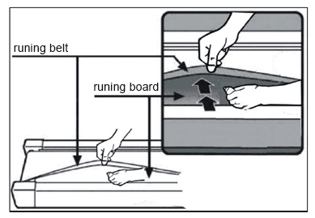

Дека

Беговое полотно

Рекомендуется приобрести смазку у нашего дистрибьютора или непосредственно у нас.

**Примечание: Выполнение любых ремонтных работ требует квалифицированного специалиста.**

**Регулировка бегового полотна**

1. Рекомендуется выключать питание тренажера на 10 минут после двухчасового использования, чтобы продлить срок его службы.
2. Во избежание проскальзывания во время пробежки, натяжение бегового полотна не должно быть слишком свободным; во избежание трения между роликами и полотном и для обеспечения наилучшей работы тренажера, натяжение бегового полотна не должно быть слишком сильным. Вы можете регулировать расстояние между боковыми направляющими и беговым полотном. Беговое полотно должно находиться на расстоянии 50-75 мм от обеих направляющих, не слишком натянуто, и не слишком свободно.
3. Поместите беговую дорожку на ровную поверхность. Запустите тренажер на скорости 6-8 км/ч, чтобы проверить ход бегового полотна.
   1. Если полотно имеет тенденцию сдвигаться вправо, вы должны повернуть винт регулировки полотна справа по часовой стрелке. Мы рекомендуем каждый раз поворачивать его на 1/4 оборота и проверять работу беговой дорожки. РИС. A.
   2. Если полотно имеет тенденцию сдвигаться влево, вы должны повернуть винт регулировки полотна слева по часовой стрелке. Мы рекомендуем каждый раз поворачивать его на 1/4 оборота и проверять работу беговой дорожки. РИС. B.
   3. После использования в течение некоторого времени полотно может слегка растягиваться, в связи с чем во время использования могут наблюдаться скольжение и остановка. Когда появляются эти явления, вы должны закрутить винты с обеих сторон на 1/4 оборота. РИС. C.

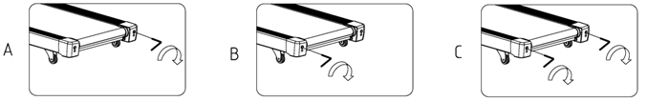

**Отчеты об ошибках**

В случае возникновения ошибки при использовании беговой дорожки на экране появится соответствующее сообщение об ошибке и ее решение. (Для некоторых моделей возможны исключения.)

**Список ошибок**

|  |  |  |
| --- | --- | --- |
|  |  | **E01/E13** |
| **Ошибка**  Описание ошибки:  После подключения питания на дисплее нет изображения  Способы решения:   1. Проверьте кнопку перегрузки, если кнопка перегрузки пружинит, нажмите ее. 2. Проверьте шнур питания, систему защиты от перегрузки и контроллер, чтобы убедиться в качестве подключения. 3. Проверьте, подключен ли провод дисплея к контроллеру. Снимите вертикальную стойку и проверьте все секции подключения от электронного дисплея до контроллера, чтобы убедиться, что все провода полностью подключены. Если провод связи неисправен (поврежден или переломан), его необходимо повторно подключить или заменить. | **Ошибка**  Описание ошибки:  После включения на дисплее отображается "E01"------ ошибка связи (контроллер не получает сигнал от дисплея); на дисплее отображается "E13"------ ошибка связи (дисплей не получает сигнал от контроллера)  Способы решения:   1. Связь между электронным дисплеем и контроллером нарушена. Проверьте каждую секцию проводов между дисплеем и контроллером, чтобы убедиться, что все провода полностью подключены. Проверьте, не нарушена ли связь между дисплеем и контроллером, при необходимости замените провод связи. 2. Провод связи электронного дисплея неисправен, детали повреждены, замените дисплей. 3. Ошибка сигнального провода контроллера, замените контроллер. |
| **E02** | **E03** |
| **Ошибка**  Описание ошибки:  На дисплее отображается сообщение системы защиты от взрывов или проблемы с двигателем  Способы решения:   1. Проверьте, правильно ли подключен провод двигателя, подключите провод двигателя повторно, если это не помогло, замените двигатель. 2. Проверьте, не исходит ли от двигателя неприятный запах, не произошла ли поломка или короткое замыкание в, если да, замените контроллер. 3. Убедитесь, что напряжение источника питания не ниже нормального на 50%, проведите повторную проверку с нормальным источником питания. | **Ошибка**  Описание ошибки:  На дисплее отображается "E03"------ не поступает сигнала датчика  Способы решения:   1. Если после запуска двигателя в течение 5-8 секунд на дисплее отображается "E03", сигнал датчика скорости не обнаружен. Проверьте, подключен ли выход датчика, не сломан ли и не поврежден ли магнитный датчик, подключите его или замените магнитный датчик. 2. Сигнальный провод датчика в нижней части неисправен, замените контроллер. |
| **E04** | **E05** |
| **Ошибка**  Описание ошибки:  На дисплее отображается "E04"- неисправность механизма наклона или системы самодиагностики (функция подъема недоступна)  Способы решения:   1. Убедитесь, правильно ли подключен сигнальный провод двигателя механизма наклона, отключите и подключите сигнальный провод снова, чтобы убедиться в надежности подключения. 2. Убедитесь, что провод переменного тока двигателя механизма наклона правильно подключен, также убедитесь, что провод двигателя механизма наклона правильно сопоставлен с отметкой на контроллере. 3. Убедитесь, что соединительный провод двигателя не поврежден и не вскрыт, замените соединительный провод или двигатель механизма наклона. 4. Замните контроллер. 5. Нажмите на кнопку изучения на контроллере для повторной проверки. | **Ошибка**  Описание ошибки:  После включения на дисплее отображается “E05”- защита от перегрузки  Способы решения:   1. Возможная причина состоит в слишком высокой силе тока, вызванной превышением номинальной нагрузки. Система может перезапуститься. 2. Возможно, какой-то элемент зажат, что мешает работе двигателя, нагрузка или сила тока слишком высокие, включилась система самосохранения, перезапустите систему или добавьте больше смазки. 3. Проверьте, не исходит ли от двигателя неприятный запах и не перегружен ли он по току. Замените двигатель. 4. Проверьте контрольную плату, замените ее при необходимости. |
| **E06** | **E08** |
| **Ошибка**  Описание ошибки:  После включения на дисплее отображается "E06" – незамкнутая цепь двигателя  Способы решения:   1. Провод двигателя не подключен правильно, повторно подключите провод двигателя. 2. Незамкнутая внутренняя цепь двигателя, замените двигатель. 3. Двигатель работает на холостом ходу, сообщение об ошибке появляется при слишком низкой силе тока, проведите проверку. | **Ошибка**  Описание ошибки:  После включения на дисплее отображается "E08"- ошибка памяти 24C02 (с драйвером 24C02)  Способы решения:   1. ИС памяти плохо подключена (неимпульсный источник питания), подключите ИС в отведенный разъем, обратите внимание на положение КОНТАКТА1. 2. ИС памяти повреждена либо неисправна соответствующая плата, замените ИС памяти или контроллер. |
| **E10** |  |
| **Ошибка**  Описание ошибки:  После включения на дисплее отображается "E10"- внезапное короткое замыкание двигателя  Способы решения:   1. Слишком высокий вращающий момент контроллера, отрегулируйте потенциометр вращающего момента, чтобы уменьшить значение вращающего момента. 2. Короткое замыкание двигателя, замените двигатель. 3. Подвижные части зажаты, отрегулируйте и смажьте их. |  |

**Разнесенный вид**

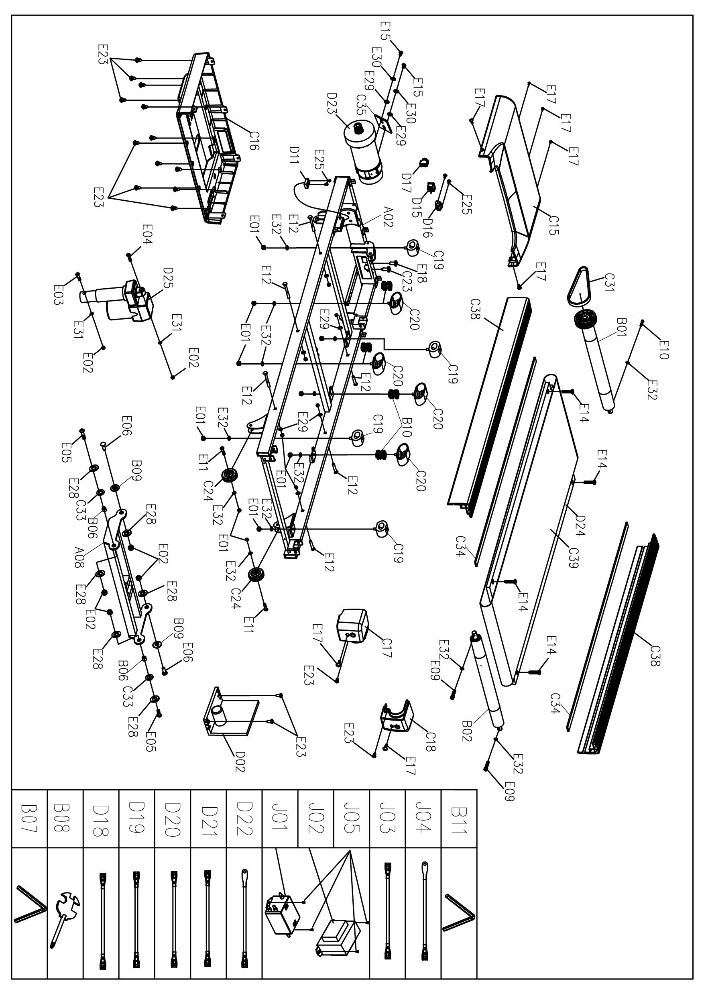

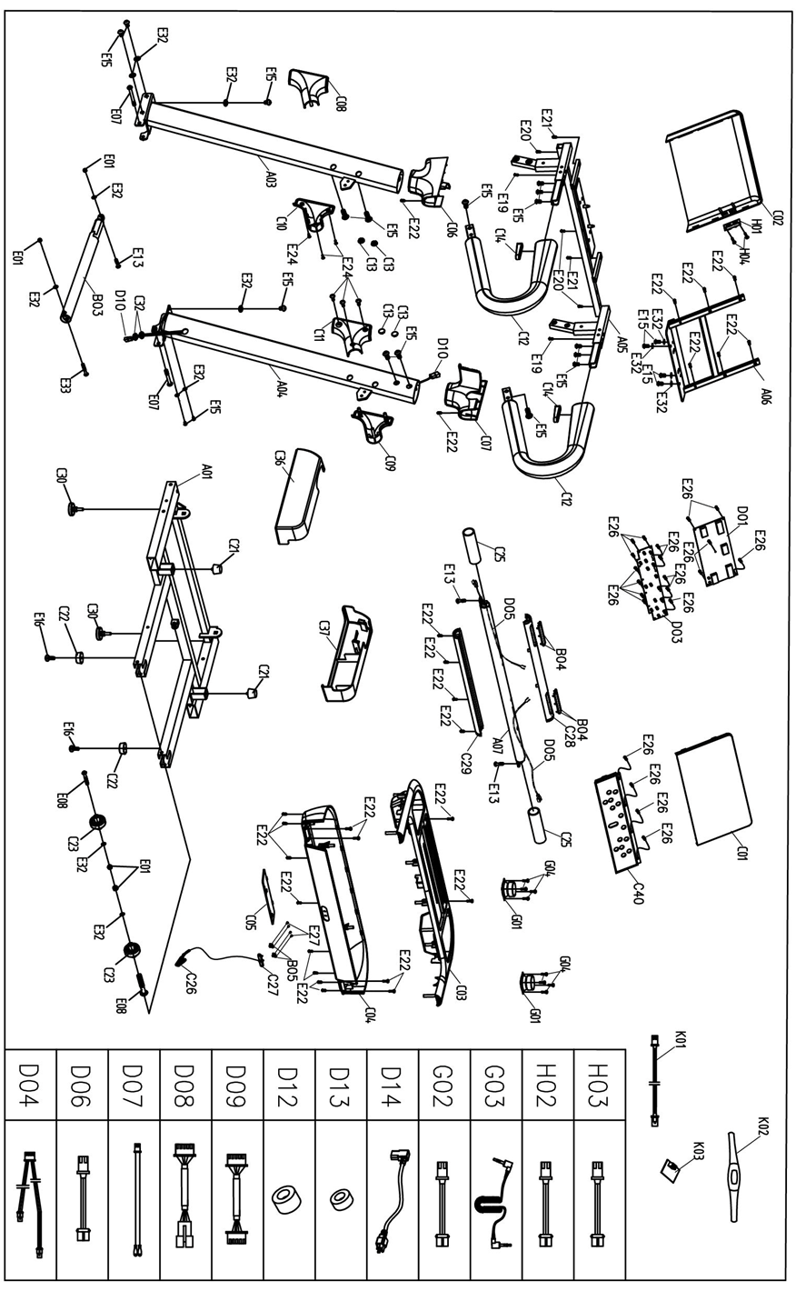

**Список деталей**

|  |  |  |  |  |  |  |  |  |
| --- | --- | --- | --- | --- | --- | --- | --- | --- |
| **№** | **Название** | **Характер-ка** | **Кол-во** |  | **№** | **Название** | **Характер-ка** | **Кол-во** |
| A01 | Основание в сборе |  | 1 | B11 | #6 гаечный ключ |  |  |
| A02 | Главная рама в сборе |  | 1 | C01 | Верхний кожух светодиодного экрана |  | 1 |
| A03 | Левая стойка в сборе |  | 1 | C02 | Нижний кожух панели |  | 1 |
| A04 | Правая стойка в сборе |  | 1 | C03 | Верхний кожух электронной платы |  | 1 |
| A05 | Стойка панели в сборе |  | 1 | C04 | Нижний кожух электронной платы |  | 1 |
| A06 | Рама крепления панели в сборе |  | 1 | C05 | Средний и нижний кожухи электронной платы |  | 1 |
| A07 | Поперечная трубка поручня в сборе |  | 1 | C06 | Левый кожух электронной платы |  | 1 |
| A08 | Рама подъема в сборе |  | 1 | C07 | Правый кожух электронной платы |  | 1 |
| B01 | Передний ролик | Φ50*t3.0*562 | 1 | C08 | Внешний кожух левой стойки |  | 1 |
| B02 | Задний ролик | Φ46*t3.0*560 | 1 | C09 | Внешний кожух правой стойки |  | 1 |
| B03 | Стержень давления |  | 1 | C10 | Внутренний кожух левой стойки |  | 1 |
| B04 | Датчик пульса из нержавеющей стали |  | 4 | C11 | Внутренний кожух правой стойки |  | 1 |
| B05 | Пружина ключа безопасности |  | 2 | C12 | Мягкая накладка |  | 2 |
| B06 | Муфта |  | 2 | C13 | Накладка на винт |  | 4 |
| B07 | Изометрический 5# торцевой ключ |  | 1 | C14 | Втулка поручня |  | 2 |
| B08 | Крестовой ключ |  | 1 | C15 | Верхний кожух двигателя |  | 1 |
| B09 | Ступенчатая муфта |  | 2 | C16 | Нижний кожух двигателя |  | 1 |
| B10 | Пружина 1 |  | 4 | C17 | Левая задняя защита угла |  | 1 |
| **№** | **Название** | **Характер-ка** | **Кол-во** |  | **№** | **Название** | **Характер-ка** | **Кол-во** |
| C18 | Правая задняя защита угла |  | 1 |  | D01 | Электронная плата |  | 1 |
| C19 | Овальная прокладка |  | 4 | D02 | Плата управления |  | 1 |
| C20 | Прокладка |  | 4 | D03 | Клавиатура |  | 1 |
| C21 | Коническая прокладка |  | 2 | D04 | Верхний провод рукоятки с датчиком пульса |  | 1 |
| C22 | Плоская ножка |  | 2 | D05 | Нижний провод рукоятки с датчиком пульса |  | 2 |
| C23 | Транспортировочное колесо |  | 2 | D06 | Верхний провод предохранителя |  | 1 |
| C24 | Ролик регулировки |  | 2 | D07 | Нижний провод предохранителя |  | 1 |
| C25 | Мягкая рукоятка |  | 2 | D08 | Верхний провод электронной платы |  | 1 |
| C26 | Клипса ключа безопасности |  | 1 | D09 | Средний провод электронной платы 1 |  | 1 |
| C27 | Ключ безопасности |  | 1 | D10 | Нижний провод электронной платы |  | 1 |
| C28 | Верхний кожух рукоятки с датчиком пульса |  | 1 | D11 | Магнитный датчик |  | 1 |
| C29 | Нижний кожух рукоятки с датчиком пульса |  | 1 | D12 | Магнитное кольцо |  | 1 |
| C30 | Регулируемая ножка |  | 2 | D13 | Ядро |  | 1 |
| C31 | Многоклиновой ремень |  | 1 | D14 | Стандартный шнур питания |  | 1 |
| C32 | Втулка провода штепселя |  | 2 | D15 | Квадратный качающийся переключатель |  | 1 |
| C33 | Пластмассовая прокладка |  | 2 | D16 | Разъём питания |  | 1 |
| C34 | EVA-прокладка | 1190*20*2.0 | 2 | D17 | Система защиты от перегрузки |  | 1 |
| C35 | EVA-прокладка | 80*64*3.0 | 1 | D18 | Отдельный провод переменного тока | Длина 200, синий | 1 |
| C36 | Левый нижний кожух |  | 1 | D19 | Отдельный провод переменного тока | Длина 200, коричневый | 2 |
| C37 | Правый нижний кожух |  | 1 | D20 | Отдельный провод переменного тока | Длина 350, коричневый | 1 |
| **№** | **Название** | **Характер-ка** | **Кол-во** |  | **№** | **Название** | **Характер-ка** | **Кол-во** |
| D21 | Отдельный провод переменного тока | Длина 350, синий | 1 |  | E13 | Винт с внутренним шестигранником и полукруглой головкой | M8*30, длина 15 | 3 |
| D22 | Провод заземления | Желто- зеленый | 1 | E14 | Винт с шестигранной головкой потайной головкой | M8*25, полный оборот | 4 |
| D23 | Двигатель постоянного тока |  | 1 | E15 | Винт с внутренним шестигранником и полукруглой головкой | M8*15, полный оборот | 24 |
| D24 | Дека |  | 1 | E16 | Винт с полукруглой головкой | M5*16 | 2 |
| D25 | Двигатель механизма наклона |  | 1 | E17 | Винт с полукруглой головкой | M5*12 | 7 |
| E01 | Контргайка типа I | M8 | 20 | E18 | Винт с полукруглой головкой | M5*8 | 1 |
| E02 | Контргайка типа I | M10 | 6 | E19 | Винт-саморез с полукруглой головкой | ST4.2*30 | 2 |
| E03 | Винт с внутренним шестигранником и полукруглой головкой | M10*90, длина 20 | 1 | E20 | Винт-саморез с полукруглой головкой | ST4.2*25 | 3 |
| E04 | Винт с внутренним шестигранником и полукруглой головкой | M10*45, длина 20 | 1 | E21 | Винт-саморез с полукруглой головкой | ST4.2*20 | 2 |
| E05 | Винт с внутренним шестигранником и полукруглой головкой | M10*30, длина 15 | 2 | E22 | Винт-саморез с полукруглой головкой | ST4.2*12 | 26 |
| E06 | Болт с полукруглой головкой | M10*30, длина 15 | 2 | E23 | Винт-саморез с крестообразным шлицем | ST4.2*12 | 17 |
| E07 | Винт с внутренним шестигранником и полукруглой головкой | M8*80, длина 15 | 2 | E24 | Винт-саморез с потайной головкой | ST4.2*12 | 6 |
| E08 | Винт с внутренним шестигранником и полукруглой головкой | M8*70, длина 20 | 2 | E25 | Винт-саморез с полукруглой головкой | ST2.9*8 | 4 |
| E09 | Винт с шестигранной головкой под торцевой ключ | M8*65, полный оборот | 2 | E26 | Винт-саморез с полукруглой головкой | ST2.9*6.0 | 16 |
| E10 | Винт с шестигранной головкой под торцевой ключ | M8*55, полный оборот | 1 | E27 | Винт-саморез с полукруглой головкой | ST2.5*6 | 4 |
| E11 | Винт с внутренним шестигранником и полукруглой головкой | M8*40, длина 20 | 2 | E28 | Большая шайба, класс C | φ10*φ26*2.0 | 6 |
| E12 | Болт с полукруглой головкой | M8*35, длина 15 | 6 | E29 | Плоская шайба, класс C | 8 | 8 |
| **№** | **Название** | **Характер-ка** | **Кол-во** |  | **№** | **Название** | **Характер-ка** | **Кол-во** |
| E30 | Стандартная пружинная шайба | 8 | 2 |  | E32 | Стопорная шайба внутреннего зацепления | 8 | 27 |
| E31 | Стопорная шайба внутреннего зацепления | 10 | 2 |  | E33 | Винт с внутренним шестигранником и полукруглой головкой | M8*45, длина 20 | 1 |

|  |  |  |  |  |  |  |  |  |
| --- | --- | --- | --- | --- | --- | --- | --- | --- |
| **№** | **Название** | **Характер-ка** | **Кол-во** |  | **№** | **Название** | **Характер-ка** | **Кол-во** |
| J01 | Фильтр | Фильтр (опция) | 1 | G01 | Динамик | Динамик в сборе | 2 |
| J02 | Реактор | 1 | G02 | Кабель динамика | 2 |
| J03 | Отдельный провод переменного тока, длина 350, синий | 1 | G03 | MP3-кабель | 1 |
| J04 | Провод заземления, длина 350, желто-зеленый | 1 | G04 | Винт-саморез с полукруглой головкой ST2. 9*8 | 8 |
| J05 | Винт-саморез с крестообразным шлицем ST4. 2*12 | 4 | K01 | Нижняя линия беспроводного датчика пульса | Беспроводной датчик пульса (опция) | 1 |
| H01 | USB-модуль | USB-модуль в сборе | 1 | K02 | Пусковая система POLAR | 1 |
| H02 | USB-кабель | 1 | K03 | Беспроводной приемник POLAR | 1 |
| H03 | Кабель аудио выхода | 1 |  |  |  |  |
| H04 | Винт-саморез с полукруглой головкой ST2. 9*8 |  | 2 |  |  |  |  |
|  |  |  |  |  |  |  |  |  |

**(Список дополнительных деталей)**